8/1 | 早餐 | 午餐 |  | 晚餐
(一) | 廣東粥  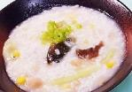  奶皇包  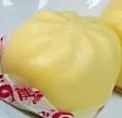 | 水餃 | 青江菜 | 和風洋芋燒肉 | 西芹炒豆干片
(一) |  | 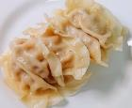 | 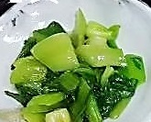 | 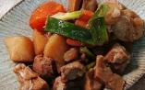 | 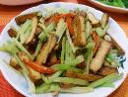
(一) |  | 烤雞翅 | 排骨酥湯 | 毛豆炒雞丁 | 高麗菜
(一) |  | 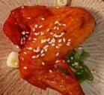 | 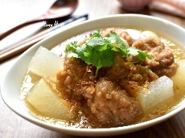 | 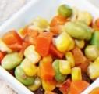 | 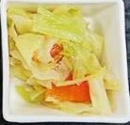
(一) |  | 珍珠紅茶 |  | 肉絲玉米湯
(一) |  | 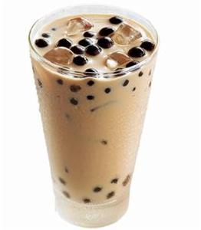 |  | 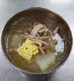
8/2 | 香雞排吐司  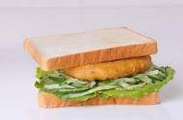  豆漿  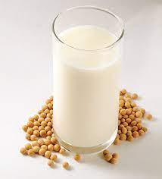 | 泰式燒雞 | 大瓜炒三鮮 | 清蒸鮮魚 | 洋蔥豆腐番茄炒蛋
(二) |  | 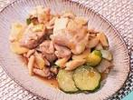 | 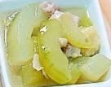 | 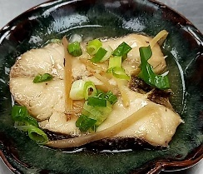 | 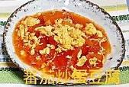
(二) |  | 豆腐蒸肉餅 | 小白菜 | 西芹炒鮑魚菇 | 豆芽菜
(二) |  | 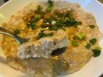 | 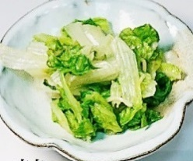 | 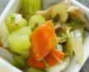 | 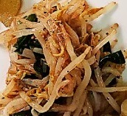
(二) |  | 紫菜蛋花湯 |  | 結頭排骨湯
(二) |  | 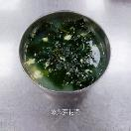 |  | 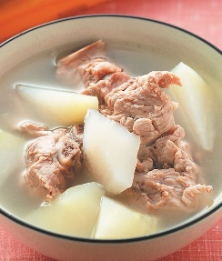
8/3 | 鍋燒麵  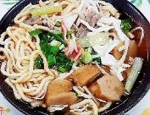 | 蔥燒豬排 | 四季三寶 | 鮮蔬雞末炒飯 | 開陽蒲瓜
(三) |  | 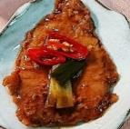 | 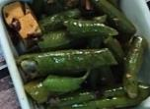 | 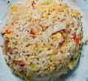 | 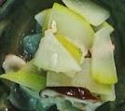
(三) |  | 日式蒸蛋 | 絲瓜麵線 | 雞塊 | 肉羹湯
(三) |  | 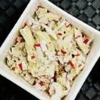 | 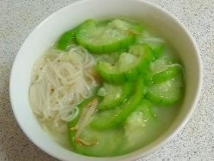 | 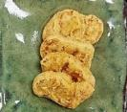 | 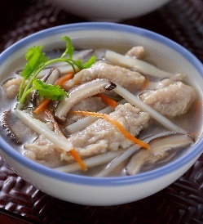
(三) |  | 味增豆腐湯 |  | 紫米紅豆湯
(三) |  | 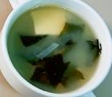 |  | 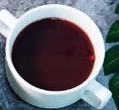
8/4 | 早餐 | 午餐 |  | 晚餐
(四) | 芹菜吻魚粥  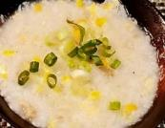  滷油豆腐  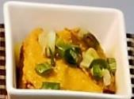 | 炸肉魚 | 胡瓜三絲 | 泰式燒雞 | 魚香紫茄
(四) |  | 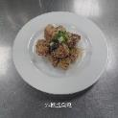 | 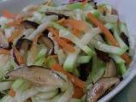 | 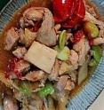 | 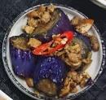
(四) |  | 泡菜洋蔥炒肉片 | 枸杞蒸南瓜 | 螞蟻上樹 | 花椰菜
(四) |  | 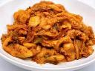 | 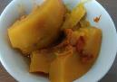 | 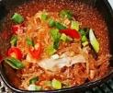 | 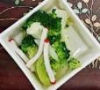
(四) |  | 香菇雞湯 |  | 玉米粒蛋花湯
(四) |  | 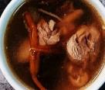 |  | 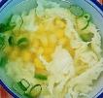
8/5 | 肉羹麵  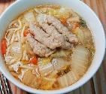 | 炸柳葉魚 | 番茄炒蛋 | 什錦炒麵 | 黑胡椒豆芽
(五) |  | 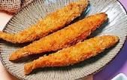 | 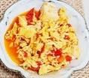 | 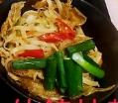 | 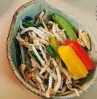
(五) |  | 麻油鮮蔬 | 白菜滷 | 滷龍鳳腿 | 蕃茄豆腐湯
(五) |  | 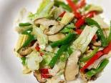 | 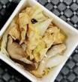 | 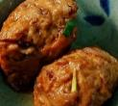 | 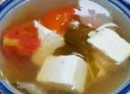
(五) |  | 青木瓜紅棗湯 |  | 紅豆湯
(五) |  | 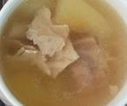 |  | 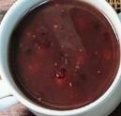
8/6 | 麵包  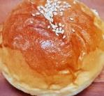  保久乳  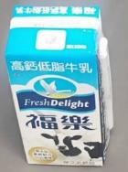 | 麻油雞高麗菜飯 | 菠菜 | 無骨雞排 | 沙茶豆包絲
(六) |  | 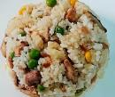 | 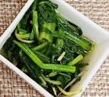 | 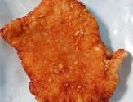 | 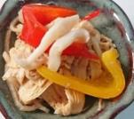
(六) |  | 蘑菇醬燒豬排 | 鹹湯圓蔬菜湯 | 玉米絞肉 | 青江菜
(六) |  | 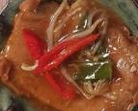 | 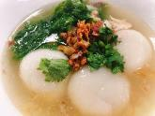 | 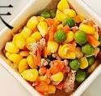 | 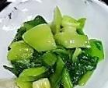
(六) |  | 紅棗桂圓銀耳湯 |  | 海芽吻魚湯
(六) |  | 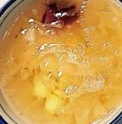 |  | 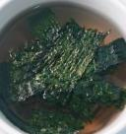
8/7 | 早餐 | 午餐 |  | 晚餐
(日) | 肉燥麵  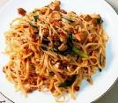  味噌海芽湯  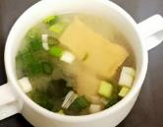 | 泰式炸雞 | 小黃瓜木耳炒蛋 | 芋頭鮮菇滷豬肉 | 回鍋豆干片
(日) |  | 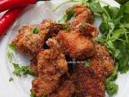 | 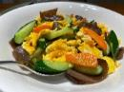 | 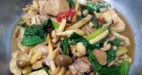 | 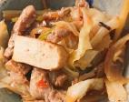
(日) |  | 烤花枝丸 | 甜不辣炒高麗菜 | 山藥捲 | 番茄花椰菜
(日) |  | 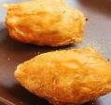 | 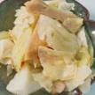 | 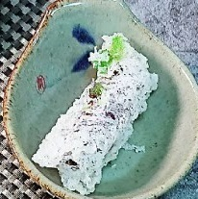 | 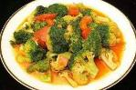
(日) |  | 蘿蔔玉米段湯 |  | 牛蒡蔬菜湯
(日) |  | 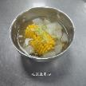 |  | 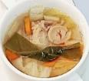
8/8 | 水餃  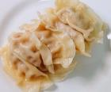  黑芝麻漿  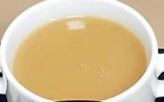 | 肉絲炒麵疙瘩 | 青江菜 | 宮保魚丁 | 芹香素雞
(一) |  | 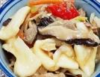 | 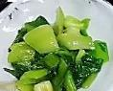 | 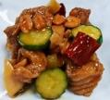 | 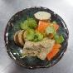
(一) |  | 番茄豬肉燉豆 | 皮絲四物雞湯 | 寛粉肉末 | 油菜
(一) |  | 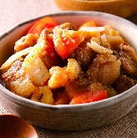 | 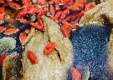 | 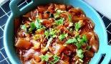 | 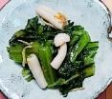
(一) |  | 紅豆湯圓 |  | 當歸鴨湯
(一) |  | 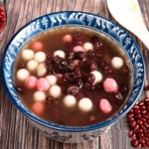 |  | 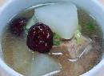
8/9 | 鮮肉包  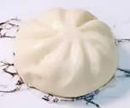  芋泥包  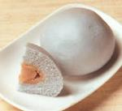  豆漿  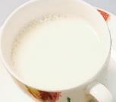 | 香滷豬排 | 沙茶米血 | 紅燒雞翅 | 泡菜年糕
(二) |  | 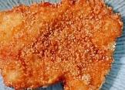 | 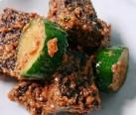 | 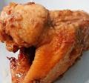 | 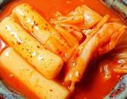
(二) |  | 味噌蒸南瓜 | 大陸妹 | 毛豆炒蛋 | 高麗菜
(二) |  | 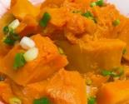 | 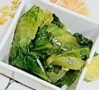 | 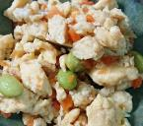 | 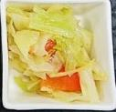
(二) |  | 人蔘菇湯 |  | 蘿蔔排骨素丸湯
(二) |  | 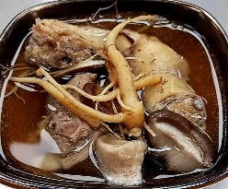 |  | 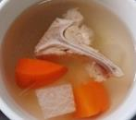
8/10 | 早餐 | 午餐 |  | 晚餐
(三) | 南瓜肉未粥  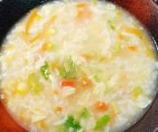  炸雞塊  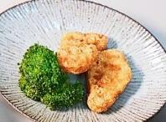 | 菲力雞排 | 紹子豆腐 | 蕃茄肉醬麵 | 雙花菜
(三) |  | 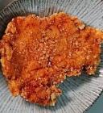 | 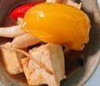 | 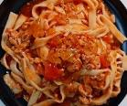 | 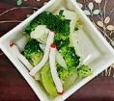
(三) |  | 梅干筍干 | 麻油大白菜 | 清蒸魚片 | 雙菇鮮湯
(三) |  | 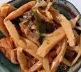 | 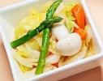 | 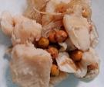 | 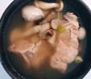
(三) |  | 三絲豆腐湯 |  | 紅豆湯
(三) |  | 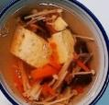 |  | 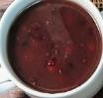
8/11 | 麵線糊  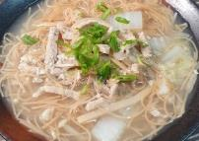 | 地瓜飯 | 芹菜杏鮑菇 | 蜜汁燒肉 | 大黃瓜木耳
(四) |  | 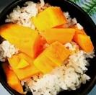 | 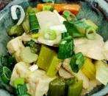 | 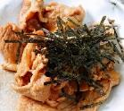 | 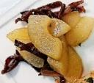
(四) |  | 薄鹽鯖魚 | 燒賣 | 洋芋三絲 | 高麗菜
(四) |  | 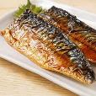 | 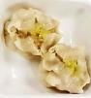 | 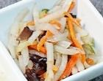
(四) |  | 鐵板銀芽 | 吻仔魚羹 | 肉骨茶
(四) |  | 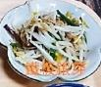 | 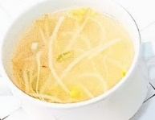 | 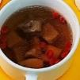
8/12 | 韭菜盒子  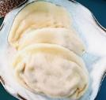  奶皇包  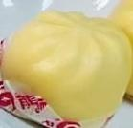  阿華田  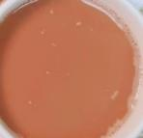 | 鹹蛋蒸肉餅 | 薯條雙拼 | 水餃 | 彩椒炒敏豆
(五) |  | 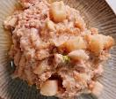 | 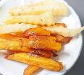 | 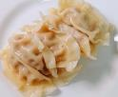 | 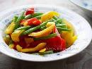
(五) |  | 紅燒豆腐 | 菠菜 | 綜合滷味 | 烤雞腿
(五) |  | 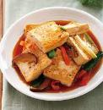 | 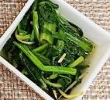 | 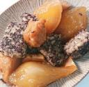 | 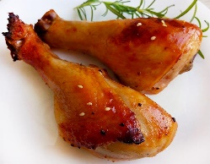
(五) |  | 青木瓜山藥紅棗湯 |  | 酸辣湯
(五) |  | 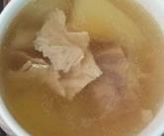 |  | 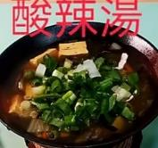
8/13 | 早餐 | 午餐 |  | 晚餐
(六) | 玉米肉末粥  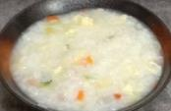  豬肉餡餅  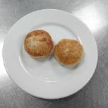 | 日式炒烏龍麵 | 青江菜 | 芋頭粉蒸肉 | 海帶結滷油豆腐
(六) |  | 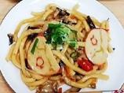 | 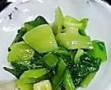 | 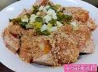 | 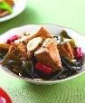
(六) |  | 烤雞腿 | 牛蒡蔬菜湯 | 珍菇大瓜 | 滷白菜
(六) |  | 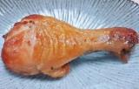 | 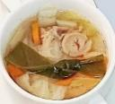 | 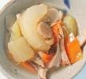 | 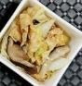
(六) |  | 桂圓紅棗茶 |  | 紫菜蛋花湯
(六) |  | 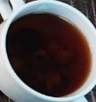 |  | 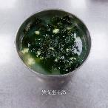
8/14 | 水煎包  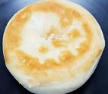  茶葉蛋    紅茶  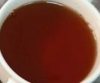 | 蔥爆肉絲 | 蒸三色蛋 | 照燒雞翅 | 雪裡紅炒肉末
(日) |  | 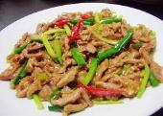 | 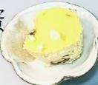 | 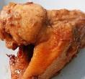 | 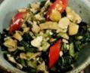
(日) |  | 西芹杏鮑菇 | 香菇高麗菜 | 海結燒百頁 | 雙花菜
(日) |  | 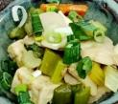 | 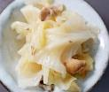 | 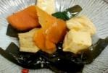 | 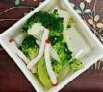
(日) |  | 四神湯 |  | 玉米濃湯
(日) |  | 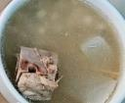 |  | 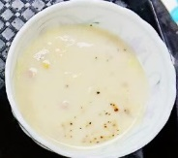
8/15 | 大亨堡  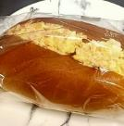  保久乳  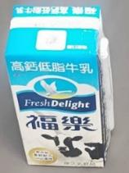 | 糖醋排骨 | 番茄豆腐 | 香酥魚排 | 奶油南瓜
(一) |  | 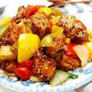 | 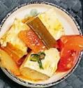 | 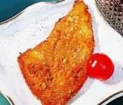 | 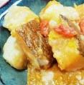
(一) |  | 竹筍炒肉絲 | 奶油白菜 | 香菇豆干肉燥 | 油菜
(一) |  | 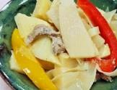 | 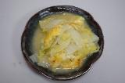 | 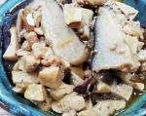 | 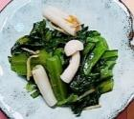
(一) |  | 當歸鴨肉湯 |  | 吻仔魚海芽湯
(一) |  | 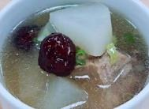 |  | 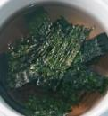
8/16 | 早餐 | 午餐 |  | 晚餐
(二) | 鍋燒意麵  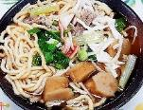 | 咖哩炒飯 | 鐵板銀芽 | 馬鈴薯燒肉 | 青豆炒蛋
(二) |  | 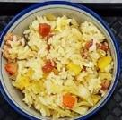 | 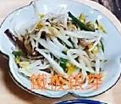 | 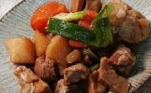 | 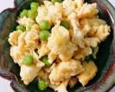
(二) |  | 蜜汁烤雞腿 | 芹菜魚丸湯 | 西芹炒玉米筍 | 香菇高麗菜
(二) |  | 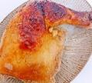 | 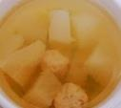 | 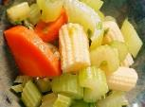 | 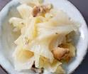
(二) |  | 綠豆燕麥甜湯 |  | 麻油鮑菇湯
(二) |  | 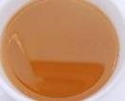 |  | 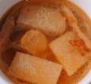
8/17 | 地瓜粥  菜脯炒蛋  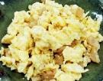  脆筍  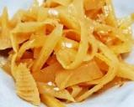  肉燥燙青菜  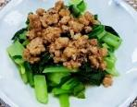 | 炸柳葉魚 | 番茄炒蛋 | 海鮮炒麵 | 油菜
(三) |  | 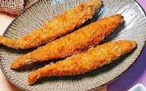 | 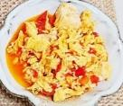 | 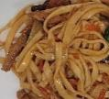 | 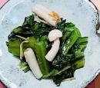
(三) |  | 花生麵筋 | 菠菜 | 紅燒獅子頭 | 青木瓜排骨湯
(三) |  | 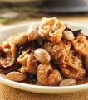 | 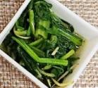 | 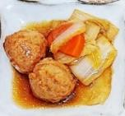 | 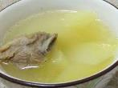
(三) |  | 紅燒湯 |  | 燒仙草
(三) |  | 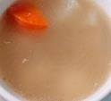 |  | 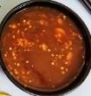
8/18 | 香菇雞肉粥  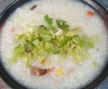  滷蛋  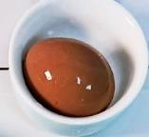 | 糖醋豬里肌 | 滷蛋 | 香酥魚排 | 大瓜甜不辣
(四) |  | 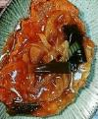 | 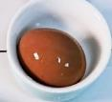 | 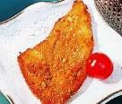 | 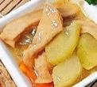
(四) |  | 玉米肉末 | 高麗菜 | 鮮菇炒雞柳 | 豆芽菜
(四) |  | 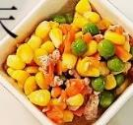 |  | 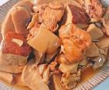 | 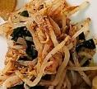
(四) |  | 酸菜鴨湯 |  | 冬瓜排骨湯
(四) |  | 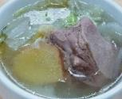 |  | 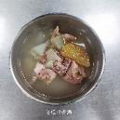
8/19 | 早餐 | 午餐 |  | 晚餐
(五) | 肉燥板條湯麵  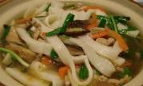 | 三杯鴨 | 糖醋豆包絲 | 洋蔥培根炒飯 | 青江菜
(五) |  | 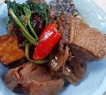 | 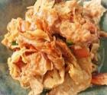 | 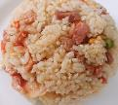 | 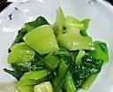
(五) |  | 味增滷蘿蔔 | 油菜 | 炸雞排 | 金針香菇湯
(五) |  | 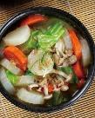 | 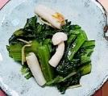 | 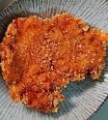 | 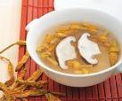
(五) |  | 芋頭蕈菇湯 |  | 綠豆薏仁湯
(五) |  | 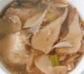 |  | 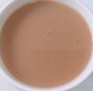
8/20 | 麵包  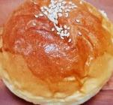  保久乳  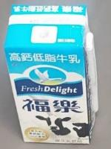 | 肉絲炒板條 | 菠菜 | 地瓜粉蒸肉 | 蕈菇燒豆腐
(六) |  | 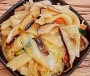 | 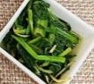 | 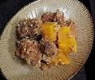 | 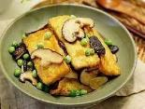
(六) |  | 卡拉雞腿排 | 四神湯 | 大瓜炒雞丁 | 四季豆
(六) |  | 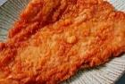 | 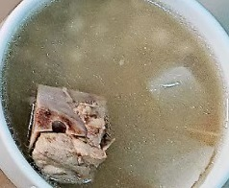 | 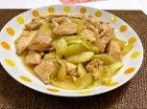 | 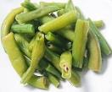
(六) |  | 白木耳甜湯 |  | 番茄牛蒡湯
(六) |  | 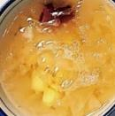 |  | 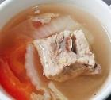
8/21 | 鮮肉包  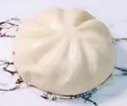  叉燒包  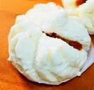  豆漿  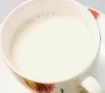 | 古早味油飯 | 小白菜 | 蜜汁肉片 | 彩椒炒豆干
(日) |  | 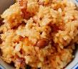 | 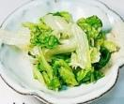 | 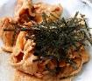 | 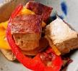
(日) |  | 清蒸魚片 | 肉骨茶湯 | 炸山藥捲 | 高麗菜
(日) |  | 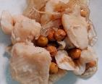 | 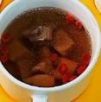 | 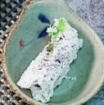 | 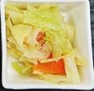
(日) |  | 桂圓紅棗茶 |  | 蘿蔔排骨湯
(日) |  | 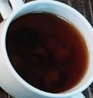 |  | 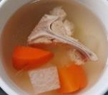

8/22 | 早餐 | 午餐 |  | 晚餐
(一) | 肉醬拌麵  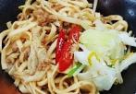  白玉丸片湯  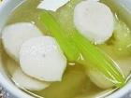 | 紅燒豬腳 | 芹菜麵腸 | 咖哩雞 | 海帶拌干絲
(一) |  | 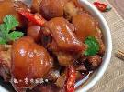 | 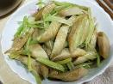 | 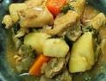 | 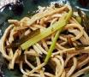
(一) |  | 泰式打拋肉 | 青江菜 | 滷豆包 | 大陸妹
(一) |  | 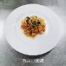 | 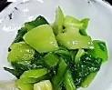 | 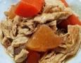 | 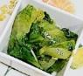
(一) |  | 米粉肉絲湯 |  | 青木瓜排骨湯
(一) |  | 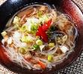 |  | 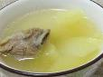
8/23 | 鮮魚粥  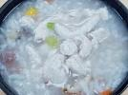  滷豆腐  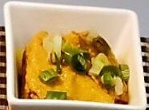 | 烤雞腿 | 清蒸南瓜 | 義大利肉醬麵 | 高麗菜
(二) |  |  | 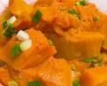 | 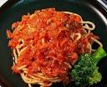 | 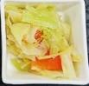
(二) |  | 西芹炒白姑 | 杏菜 | 黃金柳葉魚 | 蘿蔔黑輪湯
(二) |  | 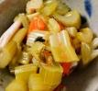 | 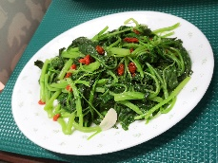 | 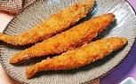 | 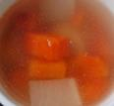
(二) |  | 藥燉排骨湯 |  | 紅豆紫米湯
(二) |  | 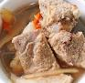 |  | 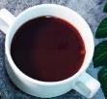
8/24 | 水餃  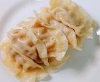  紫菜蛋花湯  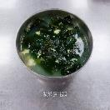 | 蔥爆豬里肌 | 螞蟻上樹 | 糖醋豆包雞 | 洋蔥竹輪
(三) |  | 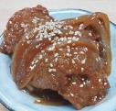 | 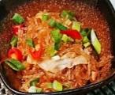 | 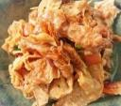 | 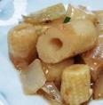
(三) |  | 三杯杏鮑菇 | 高麗菜 | 客家小炒 | 鐵板銀芽
(三) |  | 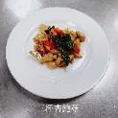 | 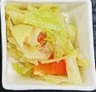 | 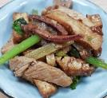 | 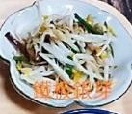
(三) |  | 油腐海帶湯 |  | 海芽蛋花湯
(三) |  | 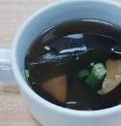 |  | 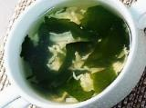

8/25 | 早餐 | 午餐 |  | 晚餐
(四) | 水煎包  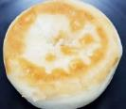  芋泥包  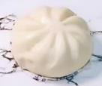  少糖豆漿  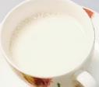 | 水餃 | 奶油焗白菜 | 香酥魚排 |  | 番茄豆腐炒蛋
(四) |  | 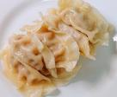 | 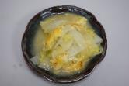 | 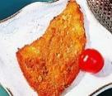 |  | 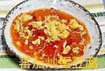
(四) |  | 滷雞腿 | 酸菜鴨 | 烘烤地瓜 |  | 青江菜
(四) |  | 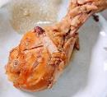 | 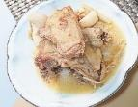 | 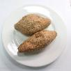 |  | 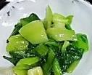
(四) |  | 紅豆芋園 |  | 山藥雞湯
(四) |  | 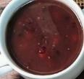 |  | 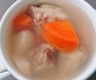
8/26 | 早餐 | 午餐 |  | 晚餐
(五) | 香菇肉燥米粉湯  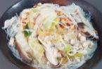 | 炸雞排 | 三彩杏鮑菇 | 咕咾肉 |  | 魚香茄子
(五) |  | 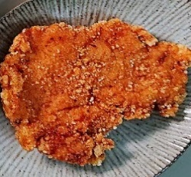 | 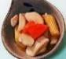 | 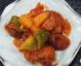 |  | 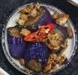
(五) |  | 木須炒蛋 | 菠菜 | 泡菜炒年糕 |  | 芥藍菜
(五) |  | 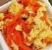 | 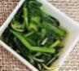 | 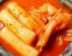 |  | 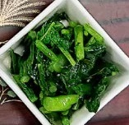
(五) |  | 四神湯 |  | 筍片雞湯
(五) |  | 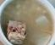 |  | 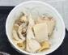
8/27 | 早餐 | 午餐 |  | 晚餐
(六) | 山藥薏仁粥  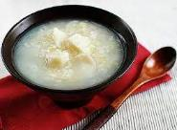  滷蛋  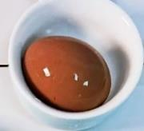 | 黑胡椒豬排 | 百頁燒肉末 | 咖哩烏龍麵 |  | 烤雞腿
(六) |  | 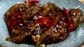 | 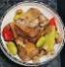 | 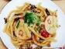 |  | 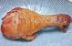
(六) |  | 彩繪南瓜 | 奶汁焗白菜 | 高麗菜 |  | 鳳梨苦瓜雞湯
(六) |  | 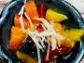 | 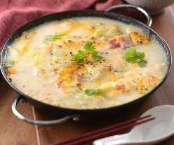 | 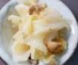 |  | 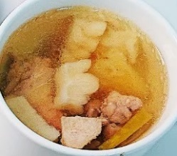
(六) |  | 青木瓜排骨湯 |  | 黑糖銀耳湯
(六) |  | 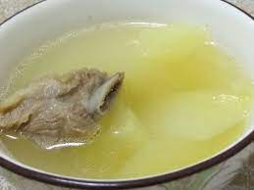 |  | 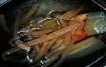
8/28 | 早餐 | 午餐 |  | 晚餐
(日) | 鍋貼  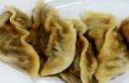  少糖豆漿  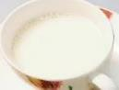 | 炒飯 | 烤雞塊 | 清蒸魚 |  | 小瓜炒美白菇
(日) |  | 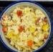 | 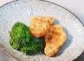 | 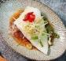 |  | 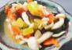
(日) |  | 青江菜 | 酸菜白肉鍋 | 日式蒸蛋 |  | 韮菜豆芽
(日) |  | 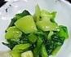 | 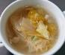 | 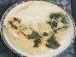 |  | 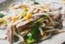
(日) |  | 仙草QQ |  | 關東煮湯
(日) |  | 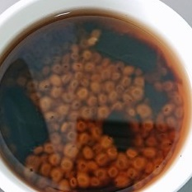 |  | 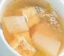
8/29 | 古早味炒麵 | 烤鯖魚 | 西芹肉絲 | 紅燒獅子頭 | 蒜香毛豆莢
(一) | 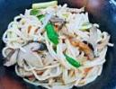  黃豆芽湯  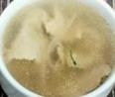 | 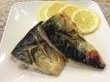 | 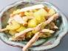 | 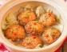 |  | 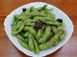
(一) |  | 洋蔥炒蛋 | 高麗菜 | 雙花菜 |  | 番茄豆腐
(一) |  | 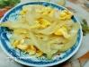 | 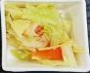 | 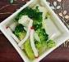 |  | 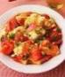
(一) |  | 味增豆腐湯 |  | 金針花湯
(一) |  | 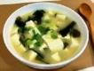 |  | 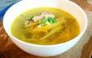
8/30 | 麵包  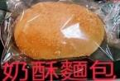  保久乳  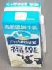 |  | 豆乳蒸雞 | 梅干蒸肉 |  | 雞柳炒雙花
(二) |  |  | 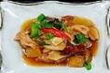 | 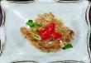 |  | 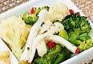
(二) |  | 蒸蛋 | 白菜滷 | 蠔油豆包絲 |  | 開陽蒲瓜
(二) |  | 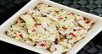 | 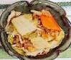 | 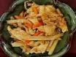 |  | 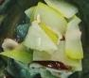
(二) |  | 油菜 | 海鮮濃湯 | 筍片雞湯
(二) |  | 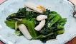 | 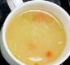 | 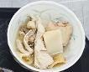
8/31 | 肉燥刀削湯麵  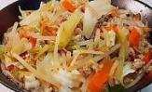 | 控五花肉片 | 麻婆蒸豆腐 | 石鍋拌飯 |  | 香酥魚片
(三) |  | 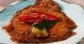 | 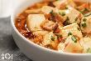 | 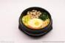 |  | 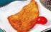
(三) |  | 洋芋三絲 | 大陸妹 | 青江菜 |  | 南瓜排骨湯
(三) |  | 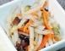 | 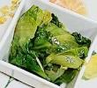 |  |  | 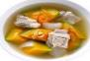
(三) |  | 紫菜蛋花湯 |  | 紅豆紫米
(三) |  | 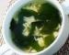 |  | 